（人教实验版） 九年级（全一册） 第二十二章 第3节太阳能 课时练 （锦州中学）
学校： 姓名： 班级： 考号：
评卷人 | 得分 | 一、单选题
1. 太阳能来自于( )
A. 大量优质煤的燃烧 B. 裂变 C. 链式反应 D. 聚变
2. 生物体的能量最终来源于( )
A. 化学能 B. 太阳能 C. 热能 D. 机械能
3. 市面上出售一种装有太阳能电扇的帽子(如图所示)。在阳光的照射下,小电扇快速转动,能给炎热的夏季带来一丝凉意。该装置的能量转化情况是( )
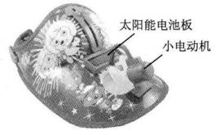
A. 太阳能→电能→机械能 B. 太阳能→机械能→电能
C. 电能→太阳能→机械能 D. 机械能→太阳能→电能
4. 关于太阳能的下列说法中,正确的是( )
A. 太阳能不受季节和天气的影响
B. 太阳能分布广阔,获取方便,处处可利用
C. 太阳能是地球所有能量的来源
D. 太阳能清洁安全,利用太阳能不会给环境带来污染
5. 绿色植物的光合作用就是将( )
A. 太阳能转化为内能 B. 机械能转化为化学能
C. 化学能转化为内能 D. 太阳能转化为化学能
6. 太阳能是人类能源的宝库,下列能源中不是来源于太阳能的是( )
A. 地热能 B. 风能 C. 水能 D. 化石能源
7. 图示为我省某高校学生设计的一款小夜灯，它的一侧是太阳能电池板，白天接受阳光照射，晚上给另一侧高效节能的LED灯板提供电能。关于小夜灯中所应用的物理知识，下列说法不正确的是( )
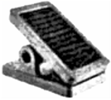
A. 太阳能是可再生能源
B. 太阳能电源板将电能全部转化为内能
C. LED灯的发光物体是由半导体材料制成的
D. LED灯将电能转化为光能的效率比白炽灯高
8. 关于能量和能源的利用,以下说法正确的是 ( )
A. 核电站是利用化学能来发电的
B. 水能、风能和化石能源均是可再生能源
C. 太阳能电池是把太阳能转化为内能的装置
D. 电能可以使电灯发光,同时产生内能,而这些内能无法自动地转化为电能
评卷人 | 得分 | 二、填空题
9. 在太阳内部,氢原子核在超高温下发生 (填“裂变”或“聚变”),释放出巨大的核能。太阳能是 (填“一”或“二”)次能源。
10. 太阳内部进行着大规模的聚变反应,释放出的核能以 和 的形式从太阳表面辐射出来,这就是太阳能。
11. 太阳是巨大的“核能火炉”,是人类能源的宝库。
(1)太阳光通过三棱镜,被分解成彩色光束的现象叫做 。
(2)核能在一些发达国家已成为常规能源,它是 (填“一次”或“二次”)能源。
(3)上海世博会主题馆表面铺设太阳能电池板,采用并网发电方式将电能传回城市电网。请写出一条使用太阳能的优点: 。
12. 如图是太阳能热水器的原理图,它工作时将 能转化为 能。
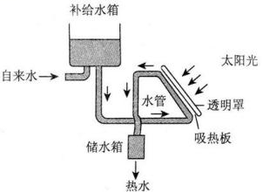
13. 如图所示,2008年3月25日,雅典当地时间正午12时,担当女祭司的希腊女演员瑟蕾娅·普罗库皮欧,用凹面镜 (填“会聚”或“发散”)太阳光的方式采集到了北京奥运会圣火火种,这一过程是将太阳能转化为 能。
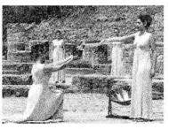
14. “低碳环保”是当今世界的主题,太阳能已被人们广泛利用。太阳是利用原子核发生 (填“裂变”或“聚变”)释放出能量,太阳能属于 (填“可”或“不可”)再生能源。如今通信技术也在向环保靠近,如3G手机已经广泛进入人们的生活,它是由 波传递信息,这种波在真空中的传播速度约为 m/s。
15. 如图所示,许多城市路灯都采用太阳能LED照明灯,其主要由太阳能电池板和LED灯头等组成,LED是一种半导体二极管,通过电流能够发光,可以把电能直接转化为 能,太阳能是 (填“一次”或“二次”)能源,清洁无污染,如果LED灯用6 V的电压,正常工作电流为2 400 mA,则LED的功率是 W。
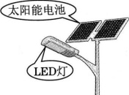
16. 如图所示的是利用太阳能的三种方式,请你在空白方框内填上相关的科学术语。
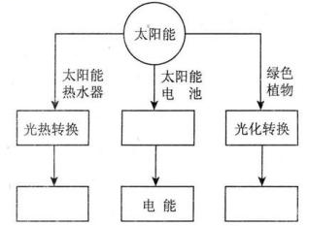
评卷人 | 得分 | 三、实验题
17. 低碳排放，保护地球是当今世界的主题，2010年上海世博会企业馆内围绕这一主题发明的低碳环保产品琳琅满目，太阳电池就是其中的一种，它能够将太阳能直接转化为电能，从而实现碳零排放.
(1)太阳能属于________能源(选填“可再生”或“不可再生”).
(2)有心的小强猜想太阳电池发电量可能与太阳光照强度、接收太阳光照的面积及接收太阳光照的时间有关，究竟有什么关系呢？为此他进行了如下探究：
探究设计：用太阳电池给手机电池充电.
所需器材：相同型号的太阳电池4个，相同型号的手机电池4块(电池电量已耗完)，硬纸板1张，手表1块.
实验步骤：
a.用太阳电池在阳光充足光照强的地方给手机电池充电至满，用时5 h；
b.在与a同一光照强度的地方用另一个太阳电池给另一块手机电池充电3 h，未能充满；
c.在与a同一光照强度的地方用硬纸板盖住第三个太阳电池接收面的一半，再给第三块手机电池充电5h，未能充满；
d.用第四个太阳电池在背阴处给第四块手机电池充电5h，未能充满.
根据小强的探究，请回答：
①比较步骤________可以得出：光照强度及接收光照时间相同时，太阳电池发电量随接收光照面积增大而增大.
②比较步骤a和d，可以得出： ________________________.
评卷人 | 得分 | 四、综合题
18. 利用太阳能电池在太阳光照射下发电叫光伏发电。河南省安阳市启动了“光伏工程”示范项目,在某中学的教学楼顶安装了总功率为20 kW的光伏发电系统。
(1)光伏发电系统发电时, 能转化为 能。
(2)一天的有效光照时间按8 h计算,该光伏发电系统一天共发电多少千瓦时?
(3)该光伏发电系统一天的发电量,如果由热电转换效率为30%的热电厂来完成,需要完全燃烧多少千克煤?(煤的热值q_{煤}=3.0×10⁷ J/kg)
(4)请写出一条光伏发电的优点。
参考答案
1. 【答案】D
2. 【答案】B
3. 【答案】A
4. 【答案】D
5. 【答案】D
6. 【答案】A
7. 【答案】B【解析】LED灯主要是用来发光的，所以太阳能电池板主要是将太阳能转化为电能，LED灯将电能转化为光能。所以选B。
8. 【答案】D【解析】核电站将核能转化为电能,故A选项错误;水能、风能是可再生能源,而化石能源是不可再生能源,故B选项错误;太阳能电池是把太阳能转化为电能的装置,故C选项错误;电灯发光是利用电流的热效应,将电能转化为内能和光能,由于能量的转化是具有方向性的,所以这些内能无法自动转化为电能,故D选项正确。
9. 【答案】(1)聚变 (2)一
10. 【答案】光;热
11. 【答案】节能、环保等
12. 【答案】太阳;内
13. 【答案】会聚;内
14. 【答案】聚变 可 电磁 3×10⁸
15. 【答案】光;一次;14.4
16. 【答案】内能;光电转换;化学能
17.(1) 【答案】可再生
(2) 【答案】①c和a(a和c) ②接收光照面积及接收光照时间相同时，太阳电池发电量随光照强度的减弱而减小(增强而增大).
18.(1) 【答案】太阳;电
(2) 【答案】W=Pt=20 kW×8 h=160 kW·h。
(3) 【答案】160 kW·h=5.76×10⁸ J,
则Q=$\frac{W}{η}$=$\frac{5\text{.}76×10^{8}J}{30\text{\%}}$=1.92×10⁹ J,
m=$\frac{Q}{q_{\text{煤}}}$=$\frac{1\text{.}92×10^{9}J}{3\text{.}0×10^{7}J\text{/}kg}$=64kg。
(4) 【答案】清洁无污染

